**«Рисуем песком, рисуем на песке»**

**В нашем детском саду для детей был приобретен стол для рисования песком.** В условиях детского сада используют песочницу педагоги, которые могут проводить развивающие игры на песке. Развивающие занятия на песке эффективнее, чем стандартные приёмы обучения.

Именно благодаря самостоятельным рисункам на песке, ребёнок быстрее осваивает буквы и цифры, усваивает понятия «право» и «лево», временные понятия дня и ночи, времён года. С помощью построений на песке можно развивать наглядно-образное мышление, восприятие и память. В песочнице мощно развивается тактильная чувствительность, мелкая  моторика руки.

Занимаясь  играми на песке, ребёнку становится интересно, он старается сделать правильно, красиво, аккуратно и, что немаловажно – быстро.

**Игры на песке** – это просто, привычно, доступно, естественно и приятно!

Дети часто не могут ясно сформулировать или назвать то, что с ними происходит. Строя различные сюжеты, ребёнок может проигрывать различные трудности в своей жизни. Например, сложности в общении с детьми, нерешительность или свои страхи.

**Игра с песком** – это своеобразная само терапия ребёнка с помощью психолога. Ребёнок является  хозяином в ящике с песком и, переживая это чувство, он становится внутренне сильнее, потому что может изменять свои картинки, сюжеты, отношения и настроения.

В играх на песке идут войны, борьба добра и зла, но ребёнок всегда знает,  что добро победит! И  этот опыт  очень важен для его будущей жизни.

В песочной терапии дети обретают внутреннюю свободу и уверенность, что их никто не осудит и примет их такими, какими они есть. Сначала на песке, а затем и в реальной жизни!

**Цель такой терапии** — не менять и переделывать ребенка, не учить его каким-то специальным поведенческим навыкам, а дать ему возможность быть самим собой.

**Игра ребенка** — символический язык для самовыражения. Манипулируя игрушками, он может показать более адекватно, чем выразить в словах, как относится к себе, значимым взрослым, событиям в своей жизни, окружающим.

Игру детей можно оценить более полно, если признать, что она для них — средство коммуникации. Дети более непосредственно выражают себя в спонтанной, инициированной ими игре, чем в словах, поскольку в ней они чувствуют себя более удобно. Для детей "отыграть" свой опыт и чувства — наиболее естественная динамическая и оздоровляющая деятельность, которой они могут заняться.

Игра в песке предоставляет возможность для разрешения конфликтов и передачи чувств. Игрушки вооружают ребенка подходящими средствами, поскольку они, вне всякого сомнения, являются частью той среды, в которой может осуществляться его самовыражение.

В свободной игре он может выразить то, что ему хочется сделать. Когда он играет свободно, а не по чьей-то указке, то совершает целый ряд независимых действий. Чувства и установки, которые ребенок иногда боится выразить открыто, можно, ничего не опасаясь, спроецировать на выбранную им по собственному усмотрению игрушку. Вместо того чтобы выражать чувства и мысли в словах, ребенок может закопать в песок ту или иную игрушку, ударить, утопить и т.д. Чувства ребенка часто невозможно выразить вербально.

**Формы и варианты** песочной терапии определяются особенностями конкретного ребенка, специфическими задачами работы и ее продолжительностью.

**Игровые методы** .

Во многих случаях игра с песком выступает в качестве ведущего метода коррекционного воздействия (как, например, при наличии у ребенка эмоциональных и поведенческих нарушений невротического характера). В других случаях — в качестве вспомогательного средства, позволяющего стимулировать ребенка, развить его сенсомоторные навыки, снизить эмоциональное напряжение и т.д. Часто можно использовать песочницу в качестве психопрофилактического, развивающего средства.

Применение песочной терапии наиболее подходит для работы с детьми дошкольного возраста. Особо нуждаются в такой терапии дошкольники с ЗПР. В качестве ведущих характеристик таких дошкольников выделяют слабую эмоциональную устойчивость, нарушение самоконтроля во всех видах деятельности, агрессивность поведения и ее провоцирующий характер, трудности приспособления к детскому коллективу, суетливость, частую смену настроения, чувство страха, манерничанье, фамильярность по отношению к взрослому.

М. Вагнерова указывает на большое количество реакций, направленных против воли родителей, частое отсутствие правильного понимания социальной роли и положения, ярко выраженные трудности в различении важнейших черт межличностных отношений.

В.В. Лебединский отмечает особенную зависимость логики развития детей с ЗПР от условий воспитания. Е.С. Слепович — проблемы в сфере социальных эмоций: дети не готовы к эмоционально теплым отношениям со сверстниками, у них могут быть нарушены эмоциональные контакты с близкими взрослыми, они слабо ориентируются в нравственно-этических нормах поведения. Указанные особенности детей с ЗПР создают дополнительные трудности для диагностической и коррекционной работы с ними.

Часто дети с ЗПР затрудняются в выражении своих переживаний из-за недостаточного развития вербального аппарата, бедности представлений. Предлагаемая техника может оказаться им весьма полезной. Невербальная экспрессия с использованием разнообразных предметов, песка, воды, а также конструктивных и пластических материалов для них наиболее естественна, что становится особенно значимо при наличии у ребенка определенных речевых нарушений.

Каждая выбранная фигурка воплощает какой-либо персонаж, который может взаимодействовать с другими героями. Ребенок сам придумывает, о чем они говорят или что делают; иногда он может пригласить психолога присоединиться к игре и выступать от лица какого-либо персонажа. Во всех этих случаях ребенок чувствует себя хозяином своего маленького мира и является режиссером драмы, разыгрывающейся на песочном листе. То, что прежде таилось в глубине детской души, выходит на свет; персонажи игры приходят в движение, выражая наиболее актуальные для ребенка чувства и мысли.

**ПЕСОЧНИЦА.**

Занятия  песочной терапией под руководством психолога дает ответы на многие вопросы родителей, касающиеся внутреннего эмоционального мира их ребенка, позволяет раскрыть и увидеть истинные причины конфликтов, страхов, а в дальнейшем и провести коррекцию!

Песочница - прекрасный посредник для установления контакта с ребенком. И если он плохо говорит  и не может рассказать взрослому о своих переживаниях, то в таких играх с песком все становится возможно. Проигрывая волнующую ситуацию с помощью маленьких фигурок, создавая картину их песка, ребенок раскрывается, и взрослые получают возможность увидеть внутренний мир ребенка в данный момент.

Один раз, побывав на занятии песком - дети мечтают снова вернуться, а чаще всего совсем не хотят уходить.

Важно заметить, что кроме минут восхищения, занятия способствуют развитию ручной умелости и зрительно - двигательная координации, которые необходимы  для подготовки ребенка к письму. Дело в том, что в головном мозге человека центры, отвечающие за речь и движения пальцев рук, расположены очень близко.

Стимулируя тонкую моторику и активизируя тем самым соответствующие отделы мозга, мы активизируем и соседние зоны, отвечающие за речь.

Учитель логопед с помощью игр на песке строит занятия по изучению грамоты и счета.

**Для организации песочной терапии понадобится:**

-[**ящик для песка (песочница)**](http://www.dou-dom.ru/katalog/261/flypagetpl/shopproduct_details/2010)

- песок ( обычный, но просеянный, промытый и прокаленный)

- вода

- [коллекция миниатюрных фигурок](http://www.dou-dom.ru/katalog/32/shopbrowse)

Песочница – деревянный ящик.

Его размер в сантиметрах: 50х70х7. Считается, что такой размер песочницы отвечает объему поля зрительного восприятия.

В качестве материала для изготовления песочницы лучше всего подходит  дерево. Ведь дерево – природный материал.

Лучше всего для песочницы использовать объединение двух цветов: естественного цвета дерева и голубого. Дно и бортики (за исключением внешней стороны) красятся в голубой цвет. Таким образом, дно символизирует воду, а бортики – небо. Важно, что голубой цвет успокаивающе влияет на человека. Кроме этого, наполненная песком, голубая песочница выступает миниатюрной моделью человеческого восприятия нашей планеты.

Экземпляры[коллекции миниатюрных фигурок](http://www.dou-dom.ru/katalog/32/shopbrowse) должны быть высотой, желательно, не более 8 см.

В набор игрушек может войти все, что встречается в окружающем мире. Материал должен обеспечить любую фантазию.

 Заниматься рисованием на песке могут даже совсем маленькие дети. Развивать моторику это занятие будет не хуже, чем рисование пальчиковыми красками, а беспорядка от него гораздо меньше.

С помощью песка легко менять детали изображения, не используя ластик, а одной и той же рабочей поверхностью можно пользоваться бесконечное число раз.

Борьба со стрессом. У любого творчества есть побочное антидепрессивное действие. Рисованию песком оно особенно свойственно: манипулируя сыпучими материалами, человек избавляется от негативных эмоций. Рисование происходит непосредственно пальцами по песку, что способствует развитию сенсорных ощущений, раскрепощает и гармонизирует, а так же способствует развитию двух полушарий (так как рисование происходит двумя руками).

**Цель:** создание условий для укрепления сотрудничества между детским садом и семьей и развития творческих способностей детей и родителей.

Чтобы привлечь и родителей к этой работе я хочу поделиться своим опытом.

**Материалы:** стол или коробок для рисования песком, емкости с песком, буклеты для родителей.

Сегодня мы с вами познакомимся с элементарными техниками рисования на песке.

**Создание картины песком** – увлекательный процесс, он затрагивает все сферы чувств, пробуждает творчество, расслабляет и вдохновляет одновременно.

Сначала давайте познакомимся с материалом, с которым мы будем работать, с помощью которого мы сегодня будем рисовать. Давайте опустим руки на песок. Можно помять его. Пересыпать из одной руки в другую. Можно сказать, что мы «знакомимся с песком». Занятия с песком очень полезны для развития мелкой моторики. Полезно использовать занятия с песком с детьми замкнутыми, застенчивыми, тревожными, неуверенными в себе. Так как рисунок на песке, в отличие от бумаги, можно легко удалить или изменить. Рисование песком — способ расслабиться. Погружение в приятное текучее состояние спокойного творчества, соприкосновение с природной материей снимает городской стресс, любое напряжение, страхи. Песок помогает «заземлить» негативные эмоции, снять стрессы и внутренние зажимы.

Задача наша не только научиться рисовать песком, но и получить удовольствие. Погрузиться в мир фантазии, своих желаний, немного пофантазировать, помечтать. Можно помазать песок по столу. Послушать его. Звук песка напоминает звук моря. Дети очень любят размазывать. Вообще-то им это не разрешается в обычных условиях. На таких занятиях дети получают удовольствие от взаимодействия с песком.

Попробуйте погладить песок ладошкой по столу, так как кошечку гладите, чтобы закрылась поверхность стола.

Теперь давайте посмотрим, какие изображения можно получить на песке. Какие есть техники рисования. Обычно при рисовании песком я использую отпечатки. Это могут быть отпечатки кулачком, ладонью, пальцами и т.д.

Давайте представим, что это у нас пляж моря. Все когда-нибудь ходили по песку, оставляли следы?

[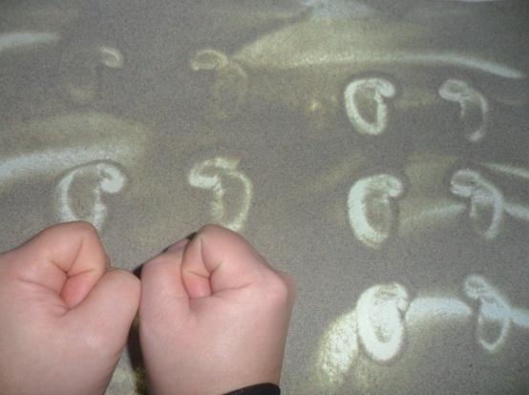](http://sad37.novoch-deti.ru/wp-content/uploads/2013/02/12.jpg)

***СОБРАЛИ КУЛАЧКИ И ТЫЛЬНОЙ СТОРОНОЙ КУЛАЧКОВ БУДЕМ «ХОДИТЬ ПО СТОЛУ». ЕЩЕ НЕСКОЛЬКО РАЗ ПОВТОРИМ ТАКИЕ ЖЕ ДВИЖЕНИЯ.***

На что похоже изображение? (на ножки**) *ТЕПЕРЬ БОЛЬШИМ ПАЛЬЦЕМ НАРИСУЕМ БОЛЬШОЙ ПАЛЕЦ НОГИ. ПОСТАВИМ ОТПЕЧАТКИ ЧЕТЫРЕХ ПАЛЬЦЕВ.***У нас получились отпечатки стоп ноги.

Теперь пустим змеек. ***УКАЗАТЕЛЬНЫМ ПАЛЬЦЕМ ПРОВЕДЕМ ВОЛНИСТЫЕ ЛИНИИ СНИЗУ ВВЕРХ.***

И раз мы заговорили о реке. Давайте нарисуем что-нибудь речное. ***КЛАДЕМ ЛАДОШКУ НА ПЕСОК И ТАК ЖЕ КАК МЫ С ВАМИ РАЗМАЗЫВАЛИ ПЕСОК ПРОВОДИМ ВОЛНОВЫЕ ЛИНИИ.***

***ТЕПЕРЬ ЗАЖИМАЕМ КУЛАЧОК. ВЫСТАВЛЯЕМ НАШ МИЗИНЕЦ. ПРИЖИМАЕМ ЕГО К СТОЛУ И КАК ЦИРКУЛЕМ ОЧИЩАЕМ ПЕСОК.***

У нас получился полукруг. ***ВОЗЬМЕМ НАШИ ТРИ ПАЛЬЦА. ПОСТАВИМ ИХ НА ПОЛУКРУГ И ПРОВОДИМ ВОЛНОВЫЕ ЛИНИИ ВВЕРХ, ВНИЗ И В СТОРОНЫ И УКАЗАТЕЛЬНЫМ МОЖНО НАШ ХВОСТИК СОЕДИНИТЬ.***

***[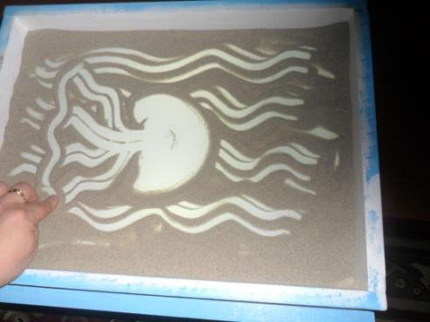](http://sad37.novoch-deti.ru/wp-content/uploads/2013/02/32.jpg)***

[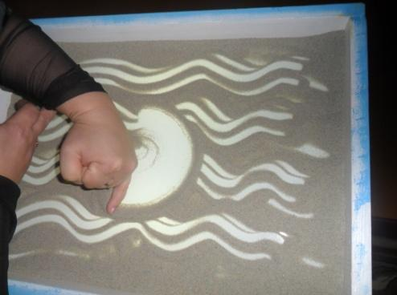](http://sad37.novoch-deti.ru/wp-content/uploads/2013/02/22.jpg)

Чтобы наша рыбка ожила – добавим ей чешую. ***НАБЕРЕМ ПЕСОК В ЩЕПОТКИ И «ПОДСОЛИМ» РЫБКУ – НАСЫПЛЕМ НА НЕЕ ПЕСОК.***

Опустим руку пониже, чтобы песок не разлетался в разные стороны. Ближе к хвосту насыпаем побольше песка. ***БОЛЬШИМ ПАЛЬЦЕМ ОЧИСТИМ ГОЛОВУ РЫБКИ.***

Нарисуем чешую. ***ДЛЯ ЭТОГО МОЖНО ТРЕМЯ, ДВУМЯ ИЛИ ОДНИМ ПАЛЬЦЕМ СТАВИМ ОТПЕЧАТКИ – ПОЛУЧИЛАСЬ ЧЕШУЯ. ПЛАВНИКИ МОЖНО ОБОЗНАЧИТЬ НОГОТОЧКОМ, КАК ХОТИТЕ.***

Нам надо глаз добавить. ***БЕРЕМ ПЕСОК, КАК СОЛЬ, ДВУМЯ ПАЛЬЦАМИ И КЛАДЕМ НАГОЛОВУ.***

Теперь глаз надо открыть. ***УКАЗАТЕЛЬНЫМ ПАЛЬЦЕМ НАЖИМАЕМ НА КУЧКУ ПЕСКА (НА ГЛАЗ)И МИЗИНЦЕМ ПРОРИСОВЫВАЕМ БЛИК С ОБРАТНОЙ СТОРОНЫ ГЛАЗА.***

Еще губ не хватает. ***УКАЗАТЕЛЬНЫМ ПАЛЬЦЕМ ОТТЯГИВАЕМ ПЕСОК ВПЕРЕД НЕМНОГО ВВЕРХ И ВНИЗ.***

Получилась рыбка. Нарисуем пузырьки воздуха. Можно дорисовать водоросли. Сделаем дно речное. ***ДЛЯ ЭТОГО ДЕЛАЕМ ОТПЕЧАТКИ КУЛАЧКАМИ, КАК МЫ ДЕЛАЛИ СЛЕДЫ.***

Чтобы нарисовать водоросли, используем торец наших ладоней.